管理体系审核记录表
过程与活动、抽样计划 | 涉及  条款 | 受审核部门：物资管理部 主管领导： 黄立新 陪同人员：万芬 | 判定
 |  | 审核员：王献华（微信视频、文字）审核时间：2022.8.23上午
审核内容：
1.部门职能与权限；2.目标分解落实情况；3.采购过程控制；4.环境因素和危险源辨识；5.环境和职业健康安全运行控制；6.应急准备和响应
涉及条款：
QEO：5.3、6.2
Q：8.4、8.5.3
EO：6.1.2、8.1、8.2
组织的岗位、职责和权限 | QEO5.3 | 在手册中确定了物资管理部的职责如下：  a）负责各项目物资采购发货及时无延误，保证项目正常施工。  b)对货物运输费用进行合理管控，物资退场快速无遗失，维护公司财产利益。  c）账务工作清晰无误，工程项目账款结算顺利。  d)负责供应商和外部供方的控制;  e）负责识别本部门环境因素和危险源，并负责评价环境因素和危险因素，确定重要环境因素和不可接受危险因素,制订控制措施；  f）积极参加公司组织进行的应急演练;  g）完成公司领导交办的工作任务。  部门的的职能未变化，询问物资管理部人员，基本清楚本部门职责。 | Y
环境因素识别、危险源识别及其控制 | EO6.1.2 | 提供了《环境因素调查评价表》：识别的环境因素标明时态、状态和对环境的影响；识别的环境因素包括办公活动中产生的危险固废的排放、水电消耗、潜在火灾、生活垃圾的排放等，并考虑了环境管理体系发生变更时可能产生的环境因素。  提供了《重要环境因素清单》：涉及物资管理部的重要环境因素包括：危险固废的排放、水电消耗、潜在火灾、生活垃圾的排放；提供了针对重要环境因素编制的环境目标、指标及管理方案，内容包括目标指标、实施方法与预计资金、完成日期、检查部门等。  提供了《职业健康安全危险源调查评价表》：对活动场所产生的危险源辨识并进行风险评价，以确定控制措施，经查阅已辨识外出触电、潜在火灾事故、交通事故、意外工伤事故等危险因素。  提供了《不可接受风险清单》：涉及物资管理部的不可接受风险包括触电、潜在火灾事故、交通事故、意外工伤事故；针对不可接受风险编制了职业健康安全目标、指标及管理方案，内容包括目标指标、实施方法与预计资金、完成日期、检查部门等。
管理目标及其实现的策划 | Q6.2 | 组织对管理体系所需的相关职能、层次和过程设定管理目标。物资管理部相关的目标及实现情况如下：  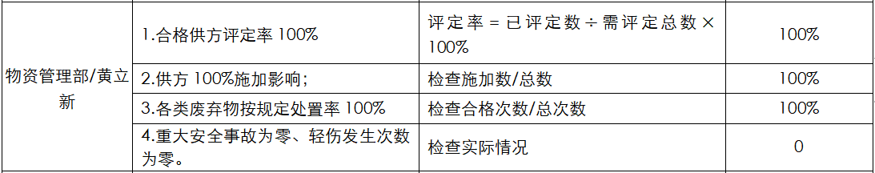  目标可测量，与管理方针一致。有实施落实的方案， 查21年6月至今的统计结果，目标均已完成。
采购 | Q8.4 | 组织编制《外部提供产品、服务和过程控制程序》、《供方绩效准则》对采购过程进行了管理。外部提供的过程、产品和服务主要包括铝模及相关配件（如支撑柱托头、梁面板、楼板内转角、面板、流星锤等）的供应以及物流服务等，以合同约定和后续评价作为主要控制方式，基本满足要求。  查采购合同1：合同编号：YH-CG20220516-001；供方：安徽首地铝业科技有限公司；合同内容：铁背楞、吊架、方管等铝模配件采购；合同要求明确，双方签章确认。  查采购合同2：合同编号：YH-CG20211216001；供方：武汉绿之华科技有限公司；合同内容：水性脱模剂采购；合同要求明确，双方盖章确认。  查采购合同3：合同编号：YHCG20220308-001；供方：河北民俊建材科技有限公司；合同内容：对拉杆螺母、K板螺母等配件采购；合同要求明确。  查采购合同4：合同编号：YHCG20220614-001；供方：南通佳坤新材料科技有限公司；合同内容：废旧铝模板型材加工；合同要求明确，双方盖章确认。  查采购合同5：合同编号：XBBJ-S-2021033001；供方：福建旭邦建筑工程有限公司；合同内容：铁背楞、吊架、方管等铝模配件采购；合同要求明确，双方盖章确认。  查采购合同6：合同编号：YH-CG20211108-001；供方：凤阳阳兴新材料有限公司；合同内容：废旧铝模板型材加工；合同要求明确，双方盖章确认。  查采购合同7：合同编号：XBBJ-S-2021033001；供方：福建旭邦建筑工程有限公司；合同内容：铁背楞、吊架、方管等铝模配件改制。  提供与上海信盛物流有限公司签订的物流运输合同：合同就运输物品及包装要求、报价、托运要求、费用结算等作了约定；合同期限至2022年8月31日，双方盖章确认。  提供河北民俊建材科技有限公司的产品质检报告、常州金迈焊接新材料有限公司的背楞原材料质量证明书、南通佳坤新材料科技有限公司的铝合金产品质量证明书等。  提供2022年6月截止的合格供方名单：包括安徽首地铝业科技有限公司、武汉绿之华科技有限公司、河北民俊建材科技有限公司等，提供了供方调查评价表、营业执照等信息。  综上，组织对外部供应商的控制类型和程度基本能够满足控制要求。 | Y
外供方财产 | Q8.5.3 | 外部供方的财产包括：提供的资质证明文件（如营业执照和其它资质文件）、银行账号、联系方式、经营地址及档案资料等信息，由部门专门人员负责管理，分类登记放置。  未发生损坏丢失等现象。 | Y
运行策划和控制 | EO8.1 | 组织编制与环境、安全管理体系运行控制有关的文件有《环境因素识别与评价管理程序》、《危险源辨识与风险评价控制措施管理程序》、《对相关方施加影响管理程序》等，未变化。  部门内的环境因素和危险源管理：废水管控、固废管控、产品周期的环境管控、能源资源管控、潜在火灾管控、安全防护等方面与行政管理部一致。  相关的相关方，以告知书的形式施加影响。 | Y
应急响应和准备 | EO8.2 | 组织编制了《应急准备和响应管理程序》，策划了应急预案包括触电、火灾、中暑、台风等应急预案，内容基本无变化。  查消防灭火演练：演练时间：2022.4.20；地点：办公大楼前；记录 显示物资管理部人员有参与演练，并对演练过程进行了描述，并对预案的有效性进行了评价。  目前未发生火灾、人身伤害等事故。 | Y
说明：符合标注Y，不符合标注N

